重庆市璧山县青杠初级中学校八年级物理下册导学案：9.4流体压强与流速的关系
【学习目标】
知识目标：
（1）知道流体压强与流速的关系
（2）知道流体压强与流速的关系在生活中的应用
（3）能运用流体压强与流速的关系的知识分析生活中有关事例
能力目标：
- 认识生活中流体压强与流速的关系的实例
- 利用流体压强与流速的关系解释生活中的一些现象
情感目标：
（1）通过探究，使学生体验探究过程，激发学生主动学习的兴趣
（2）通过演示，培养学生的观察能力，使学生理解流体压强与流速的关系
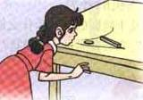
重 点：能运用流体压强与流速的关系的知识分析生活中有关事例
难 点：流体压强与流速的关系在生活中的应用原理分析
【自主预习】
阅读教材，完成下列任务。
1．物理学中把 和 统称为 。
2.在口吹硬币跳木板的试验中：在硬币上方与上表面水平的方向用力 ，硬币就可能 。
3.试验中的硬币，上面只有 与它接触。吹气时硬币向上“ ”。说明它上面空气向下的 ，下面空气向上的 。硬币上下两面的面积 ，因此一定是下面 向上的压强比较大。由于吹气，硬币上面空气的 变大了。由此我们猜想：是不是 。
4.如实验所示的两张纸，让纸 。在两张纸的中间 。如果空气的压强真的跟空气的流速有关系，这两张纸应该 。
5.更多的实验结果表明， 。
【探究交流】
任务一： 汽车尾翼--赛车尾翼板有何妙用？
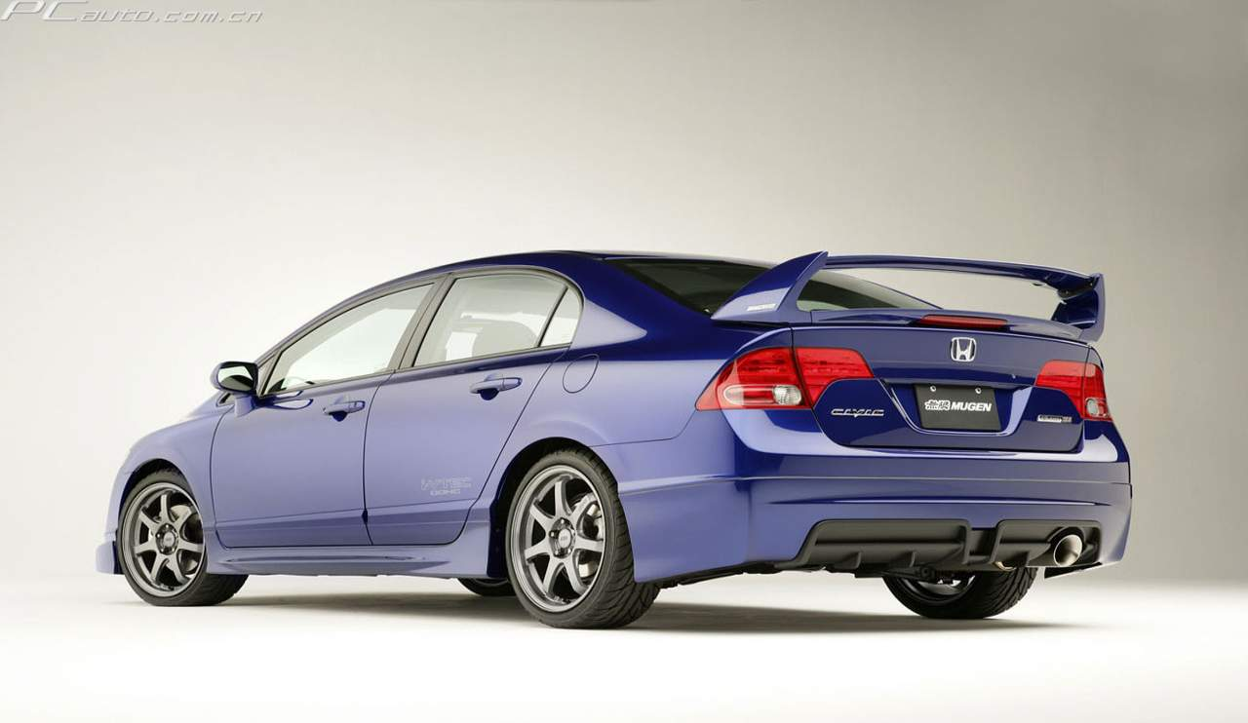
汽车尾翼象“装反了的机翼”，上方空气流速
下方空气流速，上方压强 下方压强，给车身向 的较大的压力，从而 地面对它的摩擦力。这样既增加了稳定性，又增 大 了 动力。
任务二： 飞机产生升力的原理
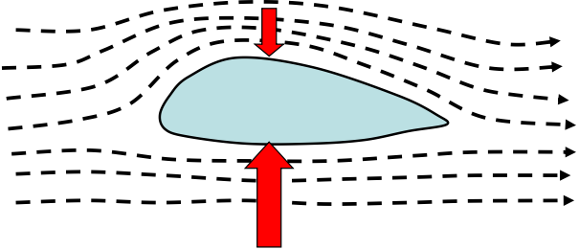
1.借助图，我们可以看到机翼横截面积的大致形状，其 ，下表面 。
2.飞机前进时， 与周围的 发生 ，相当于 迎面流过机翼。气流被机翼分成 、 、两部分，由于 ，在相同时间内，机翼上方气流流过的 ，因而 ，它对机翼上表面的压强较小，下方气流通过的 ， ，它对机翼下表面的 。这样，机翼上、下表面就存在着 ，因而 ，这就是产生 。
【典型例题导学】
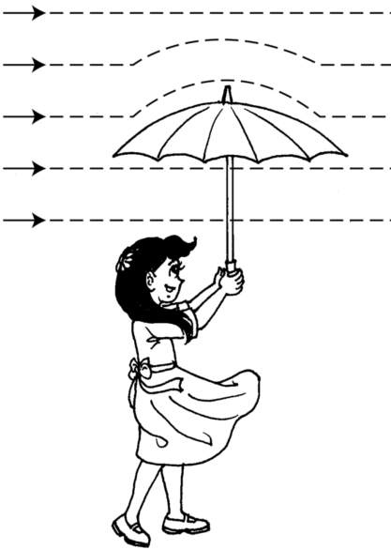
例1.如图所示，小丽同学撑一把雨伞在雨中行走，当一阵大风吹来，伞面可能被“吸”得严重变形．下列有关这一现象及其解释正确的是（ ）
A．伞面被向下“吸”，伞上方的空气流速小于下方
B．伞面被向上“吸”，伞上方的空气流速大于下方
C．伞面被向下“吸”，伞上方的空气压强大于下方
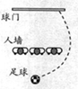
D．伞面被向上“吸”，伞上方的空气压强大于下方
图6
图7
甲
乙
丙
例2.足球运动员梅西在某次比赛中，踢出一记神奇的“香蕉球”，足球从右侧绕过“人墙”射入球门，如图所示。这是因为踢出的足球（ ）
A． 左侧空气流速慢 B． 两侧空气流速相同
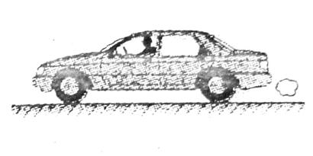
C． 左侧空气流速快 D． 不断改变旋转方向
例3.如图所示，小汽车受到的重力为G，它在平直的高速公路上以90km/h的速度行驶时，受到地面的支持力为F。若考虑周围空气对它的影响，则下列关于G和F的大小关系正确的是（ ）
A.G>F B．G＝F C．G<F D．无法比较
【课堂练习】
1、如右图所示在倒置的漏斗里放一个乒乓球，并用手指拖住，然后从漏斗口向下方
用力吹气,并将手指移开，乒乓球会 （ ）
A．掉下来 B．被吹出 C．不会掉下来 D．无法判断
2、在火车站或地铁站的站台上，离站台边缘1米左右的地方标有一条安全线，
人必须站在安全线以外的位置上候车，关于这一现象的解释正确的 （ ）
A．离车越近，车的吸引力越大。 B．防止车上掉下物品砸伤行人。
C．火车驶过时，空气流速较大，气压会减小，安全线外气压大于线内气压，大气压力会把人推向火车，容易发生事故。 D．以上说法都有道理。
3、一场大雪过后，在公路雪地上行驶的小汽车，车后部常常会有雪附着在上面，对于这种现象，下列分析正确的是 （ ）
A．汽车与空气摩擦而吸住雪 B．车上原来有雪
C．司机为了保持车体干净而故意做的
D．汽车行驶时，车体两边的空气流速较大，是气压差的作用把雪掀起附着在上面的
4、在气体和液体中，流速越大的位置压强越______，流速越小的地方压强与越 ______。
5、如图所示，将一个普通的乒乓球轻轻放人漏斗中，用电吹风从管口向上吹，
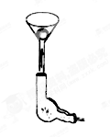
那么以下分析正确的是 （ ）
A．球被向上吹起，因为其下方气体流速大，压强大
B．球被向上吹起，因为其下方气体流速大，压强小
C．球不会被向上吹起，因为其下方气体流速大，压强大
D．球不会被向上吹起，因为其下方气体流速大，压强小
【巩固练习】：
1．下列实验中，不能说明“流速大小对流体压强有影响”的是 （ ）
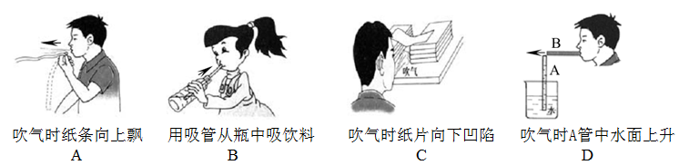

2．如图所示能够说明流体压强与流速关系的是（ ）[来源:Z&xx&k.Com]
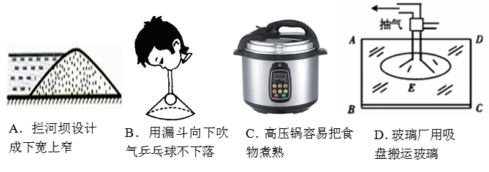

3．下列事例中，不能用流体压强与流速的关系来解释的是（ ）
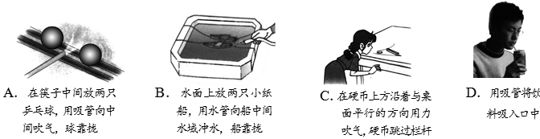

4．2011年5月22日，一场大规模龙卷风袭击了美国密苏里州，造成重大人员伤亡。龙卷风的实质是高速旋转的气流，把地面上的物体或人畜“吸”起卷入空中。龙卷风能“吸”起物体的主要原因是（ ）
A．龙卷风使物体受到的重力变小 B．高速旋转的气流流速大，压强小
C．龙卷风使物体受到的浮力变大 D．高速旋转的气流流速丈，压强大
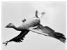
5．如图9-4-4所示，灰鹅在飞行途中突遇强风，会将身体翻转180°，以脚朝上但头保持不变的怪异姿势飞行．灰鹅转体后（ ）
图9-4-4
A．翅膀下方空气流速大于上方的流速，有助于迅速降低高度
B．翅膀下方空气流速大于上方的流速，有助于迅速提升高度
C．翅膀下方空气流速小于上方的流速，有助于迅速降低高度
D．翅膀下方空气流速小于上方的流速，有助于迅速提升高度

编写: 万仁义 张长琪 刘传华 肖国琴 校审:叶剑

